## Конспект непосредственной образовательной деятельности

## в подготовительной группе компенсирующей направленности

## «Приглашаем к столу»

## Игнатьева Елена Викторовна

## Учитель-логопед

## МАДОУ ДС КВ «Золотой петушок»

## город Новый Уренгой,

## Ямало-Ненецкий Автономный округ,

## Тюменская область

**Коррекционно-образовательные цели:**

Активизировать в речи детей:

-малоупотребительные в быту слова, сложные слова.

Совершенствовать умение детей :

- употреблять форму Род. падежа сущ. с предлогом БЕЗ,

- образовывать сущ. с суффиксами - иц, - ица, -ик,- ник, - ёнк, -онк,

- образовывать и использовать в речи относительные прилагательные.

Упражнять детей в умении:

- ориентироваться в пространстве и обозначать расположение предметов с помощью

понятий справа, слева, сначала, потом, затем, после, в конце,

- узнавать предметы по признаку,

- составлять распространенные предложения.

**Коррекционно-развивающие цели:**

Развитие зрительного вни­мания и восприятия, речевого слуха и фонематического воспри­ятия, памяти, тонкой и общей моторики, ко­ординации речи с движением.

**Коррекционно-воспитательные цели:**

Формирование навыков сотрудничества, взаимопонимания, доброжелательности, само­стоятельности, инициативности.

**Интеграция образовательных областей «Коммуникация», «Социализация», «Художественное творчество», «Познание».**

**Предварительная работа: Экскурсия на пищеблок детского сада,**

**рассматривание кухонной утвари, машин и приспособлений, облегчающих работу повара**

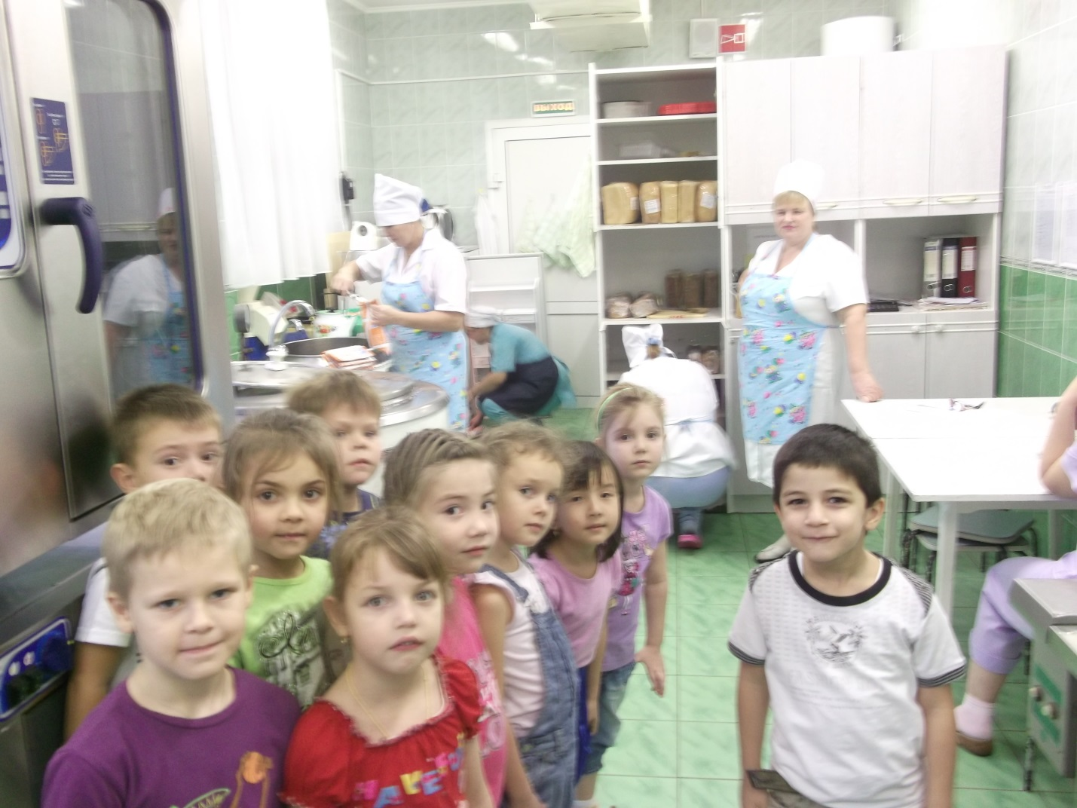

**Презентации: «Загадки про посуду», «Как рождается посуда?»**

1. Орг. момент.

- загадка о посуде, сообщение темы

II. Основная часть.

1. Упр. на согласование сущ. в Род. падеже с предлогом БЕЗ

У каждого ребенка конверт с разрезной картинкой без одной части.

- Что это за посуда? Какой части не хватает?

Образец ответа: « На моей картинке чайник без носика.»

Варианты: супница без дна, кувшин без горлышка, нож без лезвия.

1. Упр. на образование относительных прилагательных: какой? Из какого материала сделан?

Рассматривание предметов посуды из стекла, металла, глины, фарфора, хрусталя, дерева, пластмассы, серебра.

1. Упр. на образование сложных слов.

- Самовар. Почему так назвали? Он сам варит .Значит скороварка, которую вы видели на кухне в детском саду, скоро варит.

Примеры: мясо рубить, овощи резать, картофель чистить,

чеснок давить, кофе молоть, кофе варить, яйца

резать.

Физ. минутка. Упр. на координацию речи с движением.

Раз, два, три, четыре – Мы посуду перемыли,

Мы посуду перемыли. Только чашку мы разбили,

Чашку, чайник, ковшик, ложку Ковшик тоже развалился,

И большую поварешку. Нос у чайника отбился,

Мы блюдце и стакан, Ложку мы чуть-чуть сломали.

И закрыли крепче кран. Так мы маме помогали.

1. Упр. на образование малоупотребляемых в быту сущ. с суффиксами принадлежности. (использовать рис. или предметы)

Образец ответа: « Соль насыпаем в солонку.»Варианты ответов: хлеб кладем в хлебницу, масло в масленку, сухари в сухарницу, конфеты в конфетницу, сахар в сахарницу, молоко наливаем в молочник.

- Подобные сущ. : салатница, селедочница, соусник, перечница.

5. Практическая часть.

- Упр. «Что сначала, что потом» с использованием фото поэтапной

сервировки стола к обеду.

- Сервировка стола с пояснением какую посуду используем, для чего,

в каком порядке.

Образец ответа: «Сначала стелем скатерть, ставим салфетницу….»

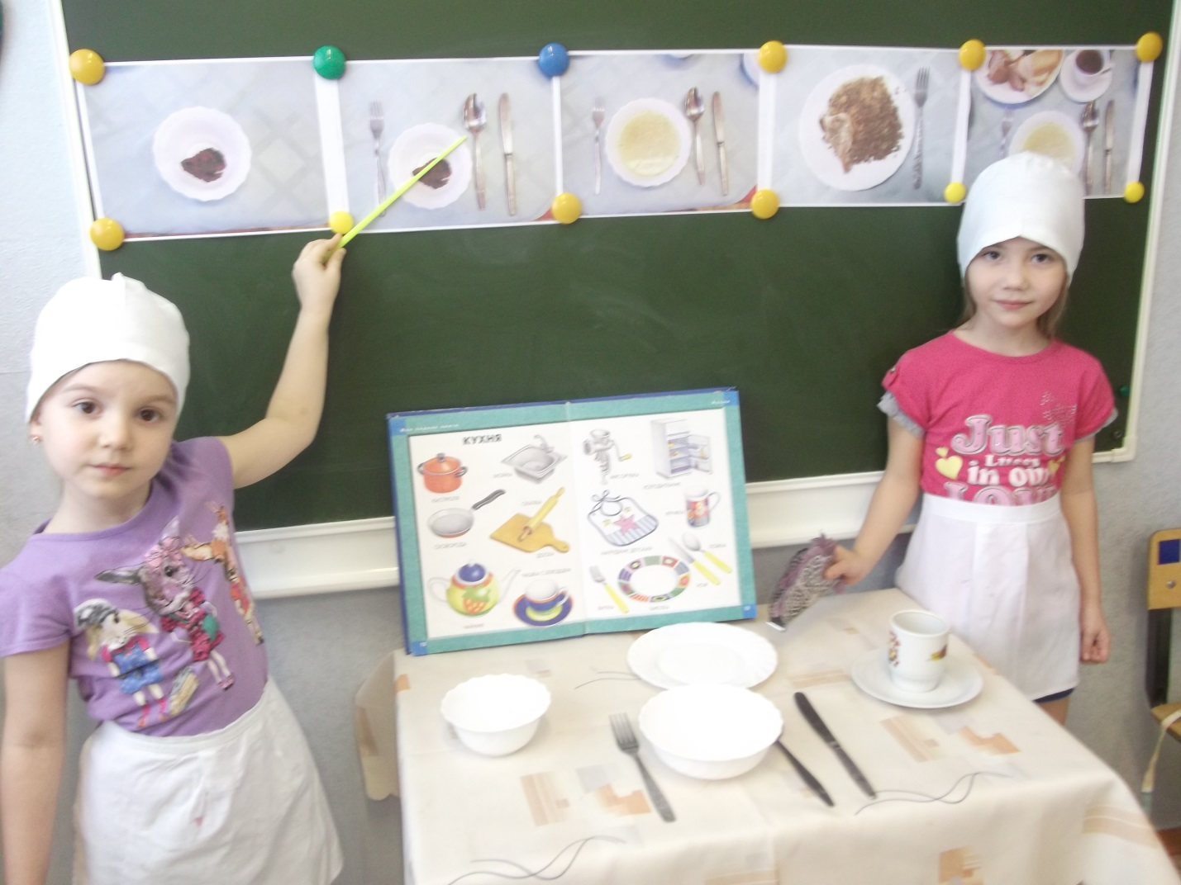

III . Итог.

- Что понравилось? Какие трудные слова запомнили?

Вовлечение детей в практическую деятельность по украшению тарелочки из пластика пластилиновыми узорами.

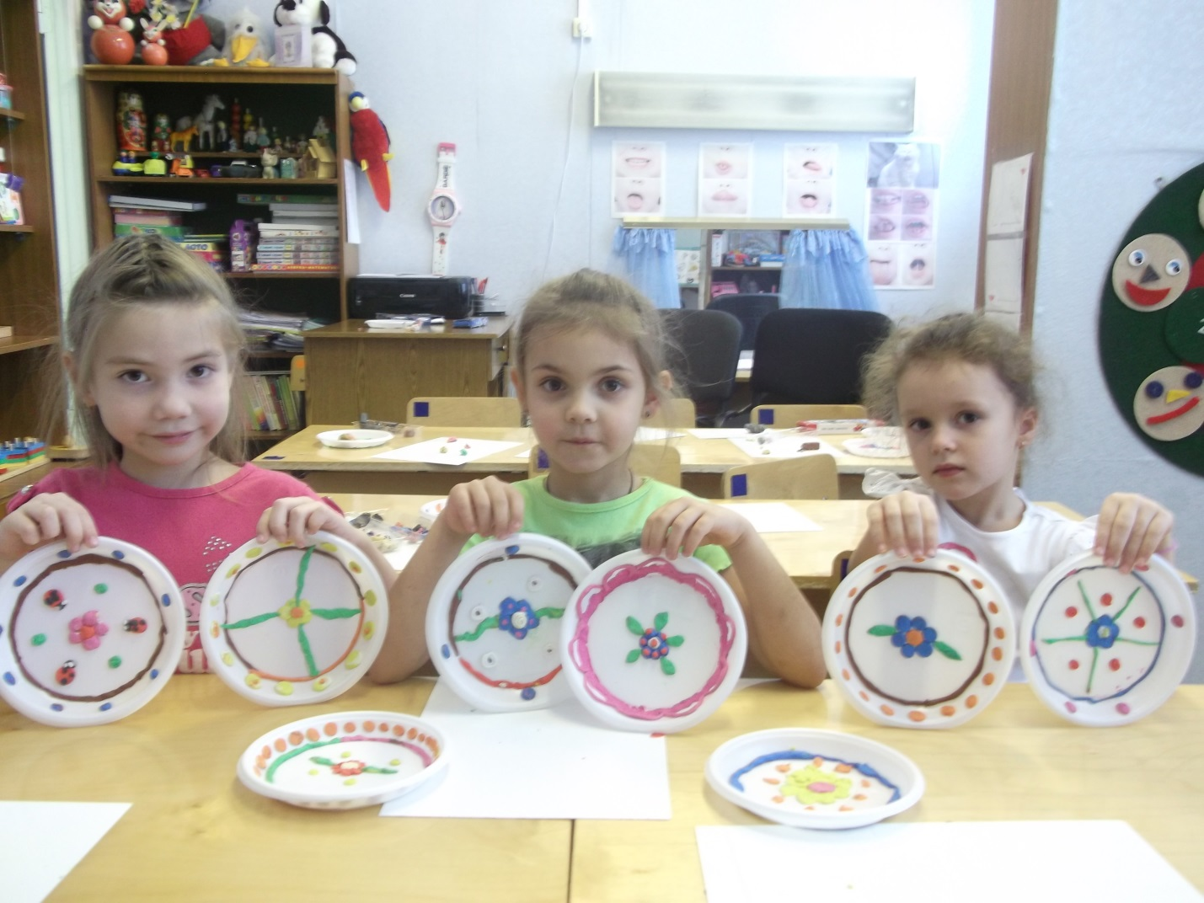

Список литературы:

Логопедические домашние задания для детей 5-7 лет с ОНР Альбом 1. Теремкова Н. Э. М.: Издательство ГНОМ 2011

Коррекция нарушения речи у дошкольников: часть 2.Обучение детей с общим недоразвитием речи в условиях ДОУ/ Под ред. Л. С. Сековец-М.:АРКТИ,2006

Интернет ресурс http:// 900igr/net детские презентации